厦门市体育运动学校
2025年少年足球运动员招生简章

为了加强厦门市青少年足球人才梯队建设，提高青少年足球运动水平，深化体教融合。厦门市体育运动学校与福建省厦门第二中学（以下简称“厦门二中”）、福建省厦门集美中学（以下简称“集美中学”）、福建省厦门双十中学（以下简称“双十中学”）、福建省厦门第六中学（以下简称“厦门六中”）本着优势互补、共同提升的原则，联合招收少年足球运动员。招收的男运动员专项训练和文化课学习安排在厦门二中初中部和集美中学初中部，女运动员专项训练和文化课安排在双十中学初中部和厦门六中初中部，并实行“三集中”封闭管理。
一、招生对象
2012年9月1日以后出生，小学阶段在学籍所在校实际就读的厦门市小学应届毕业生，且符合市教育主管部门规定的小升初报名条件。
二、招生人数
面向厦门市共招收73名运动员，其中在厦门二中初中部训练和学习的男子足球运动员25名（含守门员3名）、在集美中学初中部训练和学习的男子足球运动员18名（含守门员1名）、在厦门六中初中部训练和学习的女子足球运动员15名（含守门员2名）、在双十中学初中部训练和学习的女子足球运动员15名（含守门员1名）。
三、培养目标
按照“既要金牌、更要人才”的办学理念，落实立德树人根本任务，以教学为中心，以训练为重点，以“德、智、体、美、劳”全面发展为目标，培养具有较高文化素养，具有现代足球理念、具有一定的竞赛技能和战术水平的足球后备人才。
四、报名条件
（一）运动成绩需满足以下条件之一
2023年1月1日后参加市教育局、市体育局主办（或承办）的市级足球联赛及厦门市区级足球联赛：
1.厦门市运动会足球项目前四名；
2.厦门市青少年校园足球联赛小学超级组前八名；
3.厦门市三大球联赛足球项目前四名；
4.区教育局、少体校主办的区级足球联赛前两名；
5.厦门市体育运动学校足球队推荐的厦门学籍运动员。
（二）非厦门户口的考生应满足：其父（母）在厦有合法稳定职业、合法稳定住所（含租赁）和在我市连续缴纳社会保险三项都应满三年。
五、报名办法
（一）报名时间：2025年5月21日8:00起至5月23日17:00截止。
（二）报名材料：
1.学生本人及户主的户口页；
2.五、六年级综合素质报告册(成绩页和教评页）；
3.参加足球赛事的成绩证书、秩序册的首页及本人页；
4.2025年1月1日后，二级甲等医院或以上等级医院提供的心电图、胸部X线检查、肝功能检查、乙肝两对半检查；
5.非厦门户口的厦门学籍考生需提供最近三年的社会保险缴纳清单或证明；
6.正面免冠一寸彩色证件照（电子版）；
7.学生本人学籍卡（需加盖所在学校公章）；
- 报名方式
采用线上报名。每名运动员只能报选一所合作校，不得兼报，兼报不予录取。
在厦门二中初中部学习的男运动员报名请扫描以下二维码，按要求填写相关信息。

在集美中学初中部学习的男运动员报名请扫描以下二维码，按要求填写相关信息。

在双十中学初中部学习的女运动员报名请扫描以下二维码，按要求填写相关信息。

在厦门六中初中部学习的女运动员报名请扫描以下二维码，按要求填写相关信息。

（四）资格审查
5月25日至27日在厦门体育运动学校官网公示资格审查合格的学生名单。
厦门市体育运动学校网址：www.fjxmtx.com
六、考生领取准考证
（一）时间：2025年5月28日上午9:00至11:00。
（二）地点：厦门市体育中心钢宇体育馆。
（三）未在规定时间内领取准考证视为弃考。
七、足球专业测试
（一）测试项目：详见附件
（二）测试时间
男足测试时间：
厦门二中 2025年5月29日（星期四）8:30
集美中学 2025年5月29日（星期四）14:30
女足测试时间：
厦门六中 2025年5月30日（星期五）8:30
双十中学 2025年5月30日（星期五）14:30
（三）测试地点：厦门市体育中心足球场（内场）
八、录取办法
（一）足球专业测试合格（总分不低于60分）的考生，按足球专业测试成绩由高到低确定拟录取名单。若合格考生人数少于招生名额，则按实际的合格人数录取，不递补。
（二）若两名或两名以上考生同分，比赛分高者名次列前，若比赛分相同，则依次按实战、带球转身射门、20米运球过杆射门、30米分数高者名次列前。
（三）足球专业测试结果将于测试后一周内在厦门市体育运动学校网站公示。公示前须签订《全国运动员注册协议书》《福建省青少年运动员代表资格协议书》，并与厦门市体育运动学校签订《运动员培养协议书》。其中已在国家体育总局注册为“福建省体育局”运动员，并已在福建省体育局成功办理注册手续（注册单位为“厦门市体育局”）的运动员，无需再次签订协议。尚未在国家体育总局和福建省体育局注册的运动员，须签订全国和福建省运动员注册协议书，并在国家体育总局和福建省体育局规定的时间内完成运动员注册手续。未签订《全国运动员注册协议书》《福建省青少年运动员代表资格协议书》和《运动员培养协议书》者，取消录取资格，依次递补。
（四）被录取的考生不再参加2025年初招电脑派位。
（五）有下列情形之一者，取消其录取资格。
1.未签订《全国运动员注册协议书》《福建省青少年运动员代表资格协议书》和《运动员培养协议书》者；
2.报名材料弄虚作假者；
3.测试过程中有违纪、违规行为者；
4.已被其他特色班提前录取。
九、招生领导小组和监督小组的组成
由厦门市体育运动学校、厦门二中、集美中学、厦门六中和双十中学联合组成招生领导小组，各方纪检全程监察。严格按照公平、公正、公开的原则，加强对招生工作的领导，加强监督检查，维护招生工作的公平。
厦门市体育运动学校纪检监督电话：0592-5035183；
厦门二中纪检监督电话：0592-5768815；
集美中学纪检监督电话：0592-6175905；
厦门六中纪检监督电话：0592-2123548；
双十中学纪检监督电话：0592-5766178。
- 报名咨询
1.男足报名咨询电话：
2571315，15980420902 林老师（厦门二中）；
13375923344 苏老师（集美中学）。
2.女足报名咨询电话：
18150402276 林老师（厦门六中）；
18650005876 方老师（双十中学）。

附件：1.厦门市体育运动学校少年足球运动员专业测试项目
说明
2.运动员培养协议书

厦门市体育运动学校
2025年 5月21日

附件1

厦门市体育运动学校
少年足球运动员专业测试项目说明

一、测试对象——非守门员
（一）专项身体素质测试（共20分）
1.30米快速跑（10分）
每人测试二次，取最好一次成绩（见图1）。

| 30M |
图1 30米快速跑场地图

2.5×25米折返跑（10分）
方法：考生采用站立式起跑从A点出发，单脚离地即开始计时，推倒标志桶B即返回起点A，推倒起点A标志桶后返回跑向C点，推倒标志桶C，再返回起点A，直至依次推倒标志桶D、E、F后返回A起点，越过A起终点线，计时停止（见图2）。一次机会，若出现未按顺序推倒标志桶或未推倒全部标志桶的情况，视为犯规，成绩以零分计算。
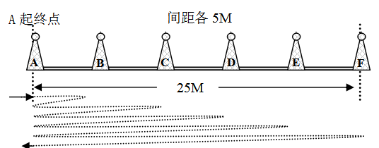
图2 5×25米折返跑测试图

（二）足球技术专项测试（共30分）
1.带球转身射门（15分）
测试方法（见图3）：
第一项测试：考生听信号从AB线出发，向CD线运球，人、球越过CD线后，将球运回AB线，之后再返回CD线，最后将球运过AB线，将球踩停，计时停止。
第二项测试：考生听信号从AB线出发，向CD线运球，人、球越过CD线后，将球运回AB线，之后再运回CD线，过CD线后返回，最后在ABCD区域内完成射门。球越过球门线计时停止。射进球门F区内（含击中外侧门柱）加2分，射进球门E区内（含E区门柱）加1分,射出球门不加分。
注：受测者带球在A/B线和C/D线两线之间必须至少触球一次，否则视为犯规，成绩无效。
“第一项测试”和“第二项测试”两项成绩相加为一组成绩，射门分数另计入总分。每人测试两组，取最好的一组成绩。如两组测试均犯规或失败，则该项测试成绩以零分计算。
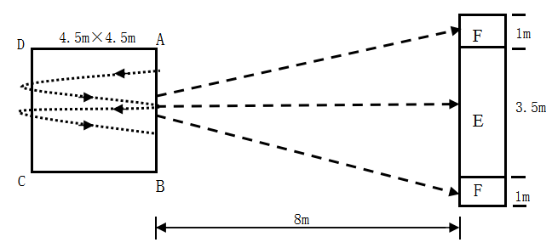
图3 带球转身射门测试场地图

2.20米运球过杆射门（15分）
测试方法（见图4）：罚球区线至起点线距离为20米，起点至第一根杆距离为4米，其余每杆距离均为2米，共设8根杆。考生听信号，从起点开始运球，逐个绕过标志杆后须在罚球区外完成射门，球越过两门柱内侧和横梁下沿的球门线时计时停止。两次机会，取最优成绩。运球漏竿或未射进球门，算一次失败。射中球门横梁或立柱可补测一次。如3次测试均为失败，成绩以零分计算。
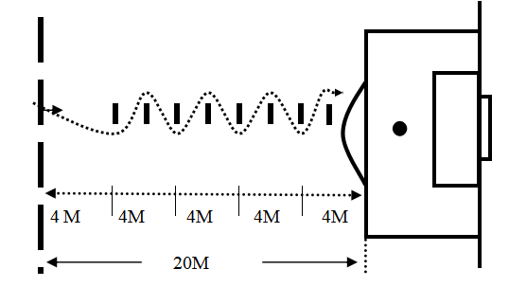
图4 20米运球绕杆射门测试图

二、测试对象——守门员
（一）专项身体素质（30分）
1.立定跳远（15分）
测试方法：受试者应站立在起跳线后，脚尖不得踩线，脚尖不得离开地面，两脚原地同时起跳，不得有助跑、垫步或连跳动作。起跳时脚尖踩线、脚尖离开地面、助跑、垫步或连跳动作均判犯规，所跳成绩无效。每人可测跳三次，取最好成绩记录。
2.30米快速跑（15分）
测试方法：每人测试二次，取最好一次成绩（见图1）。
（二）基本技术测试（20分）
1.扑、接球技术（10分）
测试方法：考生守门，扑接10个来自罚球区线外射中球门的有效射门球（其中包含地滚球、半高球、高球以及需要倒地扑救的球）。
2.手抛球与发球门球、凌空球：（10分）
测试方法：在球场适当位置画一条20米线段为测试区横宽，从横线两端分别垂直向场内画两条60米以上平行直线为测试区纵长，并标出距离数。先将球以手掷远三次（允许戴手套进行），然后用脚踢远三次（采用踢凌空球、反弹球、定位球等方法不限），各取其中最好一次成绩相加为考生最后成绩。每次掷、踢球的落点必须在测试区横宽以内，否则不计成绩。
三、8Vs8小型比赛（50分）
进行8Vs8小型比赛，对考生比赛能力进行评定，针对学生技术运用、战术意识、比赛作风等方面进行评价。分天赋、优秀、良好、及格、不及格五个等级。

附件2
运动员培养协议书

甲方：厦门市体育运动学校
乙方： 身份证号码：
法定代理人： 身份证号码：

为规范运动员管理，确保运动员完成入队手续进入厦门市体育运动学校后，能够获得全方位的指导、培养和支持，提高其竞技水平和职业发展，双方基于平等自愿的原则，就运动员培养相关事宜达成以下协议。
一、乙方办理入队手续进入厦门市体育运动学校后，参加省锦标赛、省运会等赛事仅代表厦门市。参加全国赛事仅代表厦门市或福建省。
二、甲、乙双方的职责与义务
（一）甲方的职责与义务
1.提供综合性的训练、指导和培养计划，包括但不限于专业教练、体能训练、心理辅导等。
2.定期对乙方的训练成效和竞技表现进行评估，并给予相应的指导和建议。
3.指导乙方完成全国运动员注册、福建省运动员注册或其他赛事注册。
4.保障乙方参加各级各类比赛所必要的经费和设备支持。
（二）乙方的职责与义务
1.必须全身心地投入训练与竞赛中，积极参与各项相关活动。
2.必须遵守甲方所制定的训练、竞赛和管理规定，确保不发生任何违反赛风赛纪及使用兴奋剂的行为。
3.严格禁止任何违反国家法律法规及道德准则的行为。
4.必须在国家体育总局注册为“福建省体育局”运动员，年满16周岁后须续签全国注册协议时注册单位仍然为“福建省体育局”，在福建省体育局成功注册为“厦门市体育局”运动员。未经甲方及上级主管部门同意，不得变更注册单位。
5.努力提高自身竞技水平与实力，致力于获得优异的竞赛成绩。
6.维护甲方的合法权益，不得做出可能损害甲方形象的言行举止。
（三）法定代理人承诺
1.法定监护人 作为 法定代理人，已明确并充分了解培养协议书关于甲、乙双方的责任与权利。
2.提供真实有效的注册所需材料，配合甲方训练、指导、培养计划等工作。
三、协议期限
本协议期限自 年 月 日至 年 月 日止。
四、违约责任
若乙方违反本协议所约定之任何条款，应根据违约行为发生之时间，依下述规定向甲方支付违约金：若违约行为发生在本协议签订之当年（自协议签订之日起12个自然月内），乙方须支付人民币伍万元整作为违约金；自次年起，每年（每12个自然月）违约金数额将按25%的比例递增，即按照50000×（1+25%）^{n-1}（n表示协议签订后第n年）的公式计算违约金数额。
- 信用记录
乙方签订培养协议书，却因个人原因不愿意履行相关条款的，甲方有权将乙方的失信行为上报市社会信用主管部门，根据《厦门经济特区社会信用条例》进行相关处理。
六、双方因本协议产生的争议应协商解决；协商不成的，交由厦门市同安区人民法院管辖。
七、本协议一式二份，甲、乙双方各执一份，自各方签字盖章后生效，具有同等法律效力。
（以下无正文）
甲方：厦门市体育运动学校 乙方（签字捺印）：

法定代表人： 法定代理人（签字捺印）：

签约时间： 年 月 日 签约时间： 年 月 日

